Познавательные опыты для детей старшего дошкольного возраста с нарушениями слуха в «Детской лаборатории»
«Эти удивительные камни»
Цель: познакомить детей с разнообразием мира камней и их свойствами.
Задачи:
Обучающие: классифицировать камни по признакам: размер, вес, форма, плавучесть, поверхность (нацелить детей на поисковую и творческую деятельность.
Развивающие: развивать визуальную и мышечную память, глазомер, логическое мышление; способствовать развитию эстетического вкуса; побудить детей выражать словами свои тактильные ощущения;
Воспитательные: воспитывать уважительное отношение к неживой природе;
познакомить с правилами пользования приборами-помощниками в лаборатории.

Коррекционные: следить за произносительной стороной речи воспитанников; способствовать развитию слухового восприятия.
Демонстрационный и раздаточный материал:
Фотографии, картины гор и горных ландшафтов, бумага, схемы, наборы камней, лупа, ёмкость с водой, салфетки, форма с логотипами, бейджики, весы, форма для детей, схемы, доска магнитная, маркер.
Предварительная работа: беседа с детьми о горах, рассматривание иллюстраций, больших картин с горными ландшафтами, рассматривание глобуса, карты, собирание коллекции камней, просмотр презентации «Эти удивительные камни», игра «Найди свой камешек», игра «Камень, ножницы, бумага», показ презентации «Такие разные камни»
Методы и формы: показ картинок, словесные указания, анализ, постановка проблемы, использование инструментов, беседа, вывод, анализ опытной деятельности, рассматривание образцов камней, фонетическая ритмика, работа с экраном, работа со словарём, дактиль, самомассаж пальцев, физкультминутка, дыхательная гимнастика, использование схемы для обобщения, АМО «Обьятия».
Место проведения: дошкольная группа «Радуга».
Время проведения: 21.04.2015 год в 10.00 часов
Словарная работа:
Камень вода, опыт, возьмите, какой камень?, лаборатория, тонет, не тонет,весы, лупа. Камни бывают разных размеров: самый большой,большой, меньше, ещё меньше, самый маленький.. Камни бывают гладкие и шершавые. Камни бывают тяжёлые и лёгкие. Камни тонут. Шарик не тонет. Что случилось? Что слышите? тяжёлые, лёгкие, твёрдые, мягкие пластилин, стучит, есть звук, нет звука, тихо, громко. Что мы делали? Что видели интересного?

Фонетическая ритмика:
А____(разводим руки в стороны); а–соединяем и хлопок в ладоши
О____(соединяем округло руки над головой); о - хлопок в ладоши вверху
У____(выводим руки вперёд); у–хлопок по бедрам
И____( прыжок и хлопок руками вверху)
А____О____У_____И ( протяжно и на одном дыхании)
Повторяем по 2 раза на каждый звук: медленно и быстро;
ПА - хлопок в ладоши
МЕНЬ – плавно опускаем обе руки вниз, соединяя пальцы в щепотку на уровне груди;
ТА - резко показываем указательными пальцами вниз
МЕНЬ - плавно опускаем обе руки вниз, соединяя пальцы в щепотку на уровне груди;
КА – рывок назад, развернув плечи.
МЕНЬ - плавно опускаем обе руки вниз, соединяя пальцы в щепотку на уровне груди.
Где камень? Возьмите. Что это? Соня(Федя) скажи. Верно. Теперь все вместе (говорят: КАМЕНЬ)
КАМЕНЬ –ОП (камень в левой руке, показываем указательным пальцем правой руки на него; присели )
КАМЕНЬ- БАХ (сели на колени, руки развели в стороны, как при звуке А)
БУХ – (руки вперёд ,как при звуке У, удар камнем о пол)

Воспитатель | Дети
Дети, у нас гости, поздоровайтесь.  Фонетическая ритмика  АМО «Объятия» ( давайте обнимем друг друга и улыбнёмся. Вот мы какие дружные!) | Привет, доброе утро.  (Выполняют фонетическую ритмику с дежурным звуком К )
Сегодня мы узнаем много интересного. Это лаборатория. Вы - лаборанты. Тут надо правильно себя вести.  Соня, возьми стул, сядь на своё место (использую экран)  Саша,……, возьми стул, сядь. | Смотрят правила (распечатаны на плакате)  нельзя: брать в рот, засовывать в нос, ухо.  можно: слушать воспитателя, выполнять его требования, делать опыты, после опытов вымыть руки.  Садятся на свои места.  -Будем делать опыты.(читают на табличке)
Опыт 1. Определение размера.  У вас на столе лежат камни. Посмотрите, их внимательно.  -Все камни одинаковые?  -Найдите самый большой.  -А теперь выложите их в ряд: сначала самый большой, большой, затем меньше, ещё меньше, самый маленький).  - Покажи и скажи, где самый большой и самый маленький камень | -Нет, камни разные.  -Вот самый большой ,большой, потом меньше, есть ещё меньше. Самый маленький.  (Выкладывают ряд камней по порядку уменьшения размера)  (По просьбе воспитателя дети находят большой, маленький, поменьше камни, называют). Дети делают вывод:  Камни бывают разных размеров: большой, меньше, маленький, самый маленький
Опыт 2.Определение поверхности.  Для следующего опыта нам нужны будут пальчики.  (Подготовка рук – самомассаж)  Каждый пальчик мы потрём, свои ручки разомнём.  Потрогайте руками поверхность камня.  Какой камень?  Мы сейчас по очереди погладим каждый камушек. Поверхность у камней одинаковая или разная? Какая?  Покажите гладкий камень и шершавый. | (Делают самомассаж пальчиков.  Затем обследуют камень)  -Камень гладкий.  - У меня шершавый камень.  Значит, камни бывают гладкие и шершавые.  (Дети делятся открытиями, находят ещё гладкие и шершавые камни, называют какая у них поверхность)
Опыт 3.Определение температуры.  Сейчас у нас будет интересный и очень сложный опыт. Среди своих камней нужно найти теплый и холодный камень. Возьмите в руку камень.  -Какой камень?  -Где тёплый камень?  -Ребята, что вы будете делать? (предлагаю согреть холодный камень)  -Какой камень теперь? | Дети думают как это сделать, говорят, что не знают.  ( Берут камень в руку)  -Камень холодный.  -Не знаю.  Дыхательная гимнастика.  (Дети берут камень, кладут на ладони, делают вдох носом, а выдох через рот, губы трубочкой (3 раза).)  -Тёплый.  Камни могут быть холодные и тёплые.
Опыт 4.Определение плотности.  -Теперь, возьмите в руку камень и сожмите его.  -Какой камень, твёрдый, мягкий?  -Верно, камень твёрдый.  -Возьмите в руку пластилин.  -Какой пластилин? | (Берут в руку камень и сжимают его.)  - Камень твёрдый.  (берут в руку пластилин и мнут его)  - Пластилин мягкий.  Камни - твёрдые.

Опыт 5. Определение звуков. (физкультминутка)  Могут ли камни издавать звуки. Возьмите камень и постучите камень о ладонь.  - Что слышите? Есть звук?  -Почему не слышно? Теперь постучите камень о камень. Слышите звук? А теперь постучите камнем по столу. Слышите, какой сильный звук. Дети ищут звук в группе. | (Берут камень и стучат о пластилин.)  -Нет звука. Тихо. Ничего не слышно.  (Берут и стучат камень о камень)  - Громко (звонко) стучит, потому что твёрдый.  У камня есть звук.
Опыт 6. Определение веса.  Теперь вспомним, где правая рука. Где левая рука? Возьмите в правую руку камень, в левую руку - пластмассовый шарик. Что тяжелее? Верно, камень тяжёлый. Шарик - лёгкий.  -Теперь я положу на весы камень и шарик. Что видите? | Поднимают правую руку, затем левую руку. Берут в правую руку камень, в левую -шарик.  - Камень тяжёлый.  - Шарик – лёгкий.  Камень тяжелее шарика.  (наблюдают как воспитатель использует весы, помогают)  Камни - тяжёлые.
Опыт 7. Определение плавучести.  Опустите камень в воду.  -Что случилось?  -Возьмите шарик и опустите в воду.  -Что случилось?  -Почему камень не плавает?  (Сравниваю камень и шарик после проведения опыта.) | (Дети осторожно кладут один камень в банку с водой. Наблюдают. Делятся результатом опыта.  -Камень не может плавать.  - Шарик плавает.  -Камень тяжёлый, не может плавать  Камень тонет в воде.
Опыт 8. Рассматривание камней через лупу.  -Сейчас нам будет помогать вот этот прибор. Называется лупа. Она  -Посмотрите, какие камни бывают.  -Найдите самый красивый камень. Почему он самый красивый?  - Что вы видите на камне? | (Ищут разные камни.)  -Вот красивый камень.  -Тут есть узор, полоски, точки, крапинки, ямки  -Красивый цвет и т.д.
-Что мы делали?  -Что мы интересного увидели?  -Какие бывают камни?  -Молодцы, очень внимательные дети. | -Мы делали опыты.  -Мы видели разные камни.  -Камни бывают большие, маленькие, разной формы.  -Бывают гладкие, шершавые.  -Камни тонут, тяжёлые. (Обобщаю свойства камней.) Дети работают в схеме. Ставят отметки в свойства камней.
-Теперь пойдём в музей и посмотрим, какие ещё бывают камни.  -Вот посмотрите, эти камни Федя привёз с моря, эти - Соня нашла на реке. Эти мы с вами принесли с прогулки .Это коллекция куплена в магазине. Из таких камней строят дома, а вот из таких украшения. А вот из этих камушков сделаем игрушку- | Идут в музей, рассматривают коллекции камней .Находят знакомые камни.  (насыпают мелкие камни в жестяную банку из-под чая)
ОПЫТ 1.РАЗМЕР
САМЫЙ БОЛЬШОЙ
БОЛЬШОЙ
МЕНЬШЕ
ЕЩЁ МЕНЬШЕ
САМЫЙ МАЛЕНЬКИЙ
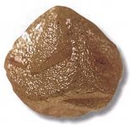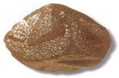

КАМНИ БЫВАЮТ РАЗНЫХ РАЗМЕРОВ
ОПЫТ 2 ПОВЕРХНОСТЬ
ГЛАДКИЙ
ШЕРШАВЫЙ

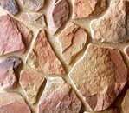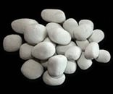

КАМНИ БЫВАЮТ ГЛАДКИЕ И ШЕРШАВЫЕ

ОПЫТ 3.
ТЕМПЕРАТУРА
ХОЛОДНЫЙ
ТЁПЛЫЙ

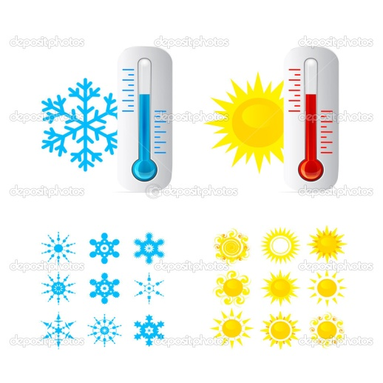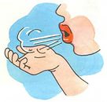

КАМНИ БЫВАЮТ ХОЛОДНЫЕ И ТЁПЛЫЕ
ОПЫТ 6. ВЕС
ТЯЖЁЛЫЙ

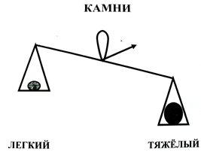

КАМНИ ТЯЖЕЛЫЕ
ОПЫТ 5.ЗВУК

ГРОМКО
ЗВОНКО
СТУЧИТ
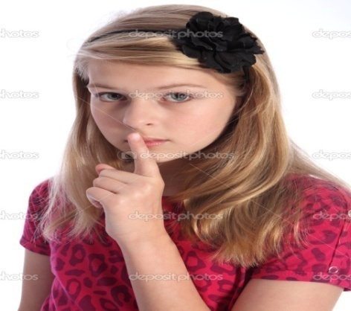

У КАМНЯ ЕСТЬ ЗВУК

ОПЫТ 7.
ПЛАВУЧЕСТЬ
ТОНЕТ

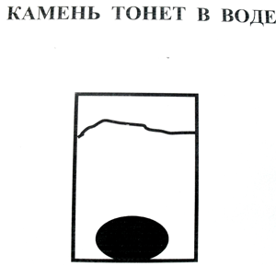
КАМЕНЬ ТОНЕТ В ВОДЕ
ОПЫТ 8.
РАССМАТРИВАНИЕ ЧЕРЕЗ ЛУПУ

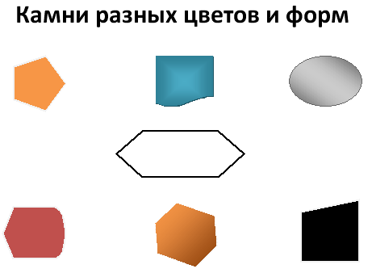

НА КАМНЯХ ЕСТЬ УЗОРЫ: ТОЧКИ, ПОЛОСКИ, ЯМКИ…

ОПЫТ 4.
ПЛОТНОСТЬ
ТВЁРДЫЕ

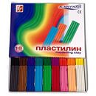

КАМНИ ТВЁРДЫЕ

СВОЙСТВА КАМНЕЙ:
БОЛЬШИЕ
МАЛЕНЬКИЕ
ТВЁРДЫЕ
МЯГКИЕ
ТЯЖЁЛЫЕ
ЛЁГКИЕ
ТОНУТ
ПЛАВАЮТ
СТУЧАТ ГРОМКО
НЕ СТУЧАТ
ХОЛОДНЫЕ
ТЁПЛЫЕ
ГЛАДКИЕ
ШЕРШАВЫЕ

